平顶山学院
教学运行情况简报

2015年第1期
平顶山学院教务处 2015年4月14日

各教学单位：
为强化监控和管理，学校通过教学检查、单位上报、学生信息员反馈、网上视频监控等途径收集教学信息，现将本学期期初教学情况通报如下：
一、期初教学运行状态
（一）期初教学准备情况
1.教学计划调整率
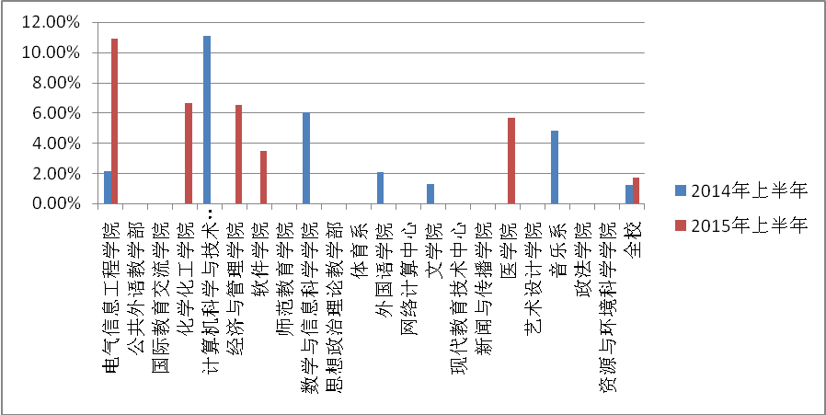
根据各专业人才培养方案，本学期我校共开设871门课程，有5个教学单位调整了15门课程的教学计划，调整率为1.72%.调整
图1 各单位教学计划调整情况
率较去年同期上升了0.57%。各单位教学计划调整情况见图1。
2.教学任务调整
本学期我校共有2684条教学任务，12个单位调整了53条教学任务，调整率为1.97%,比去年同期降低了0.44%（详情见图2）。资源与环境学院、体育系和艺术设计学院教学任务调整率较高。
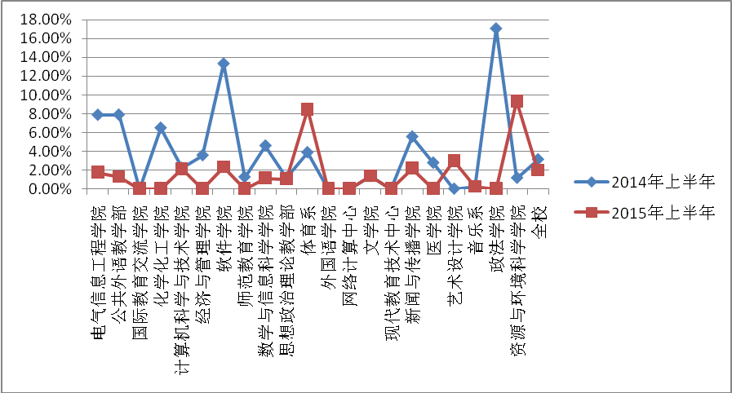
图2 各单位教学任务调整情况
教学任务调整分为可控因素调整和不可控因素调整。2015年可控因素教学任务调整率为1.65%，较去年同期下降了0.13%（详情见图3）。可控因素教学任务调整率排名前三的单位分别是资源与环境学院、体育系和艺术设计学院。其中体育系有24条调整的教学任务、资源与环境科学学院有8条调整的教学任务未向教务处备案。
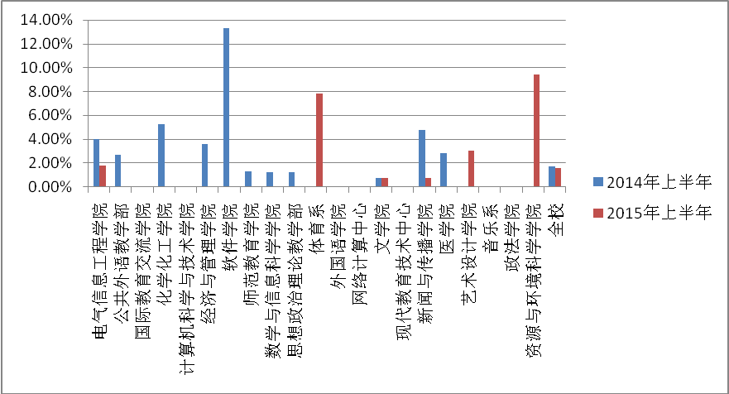
图3 各单位可控因素教学任务调整情况

3.教材征订计划调整情况
2015年上半年，我校有5个教学单位调整教材征订计划10 次，较去年同期减少了4次。各单位本年度各单位具体调整情况见图4。具体调整教材征订计划原因有：经济与管理学院、新闻与传播学院和资源与环境学院共漏订教材5次，资源与环境学院少订教材1次，师范教育学院重复订教材2次，电气信息工程学院和经济与管理学院共订错教材2次。其中经济管理学院、资源与环境科学学院、电气信息工程学院和新闻与传播学院在2014年上学期及2015年上学期都出现调整教材征订计划情况。
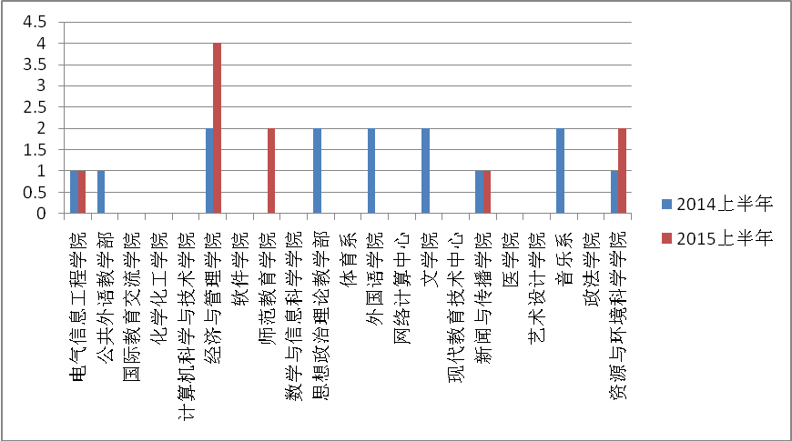
图4 各单位教材征订计划调整情况
（二）成绩更改、补录情况
1.复查更改情况
本学期，教务处共更改成绩42人次，较去年同期减少了144人次（详情见下图5）。因登分错误更改成绩40人次，合分错误更改成绩2人次。成绩更改次数从高到底排名，前三名分别为：体育系、数学与信息科学学院和思想政治理论教学部。
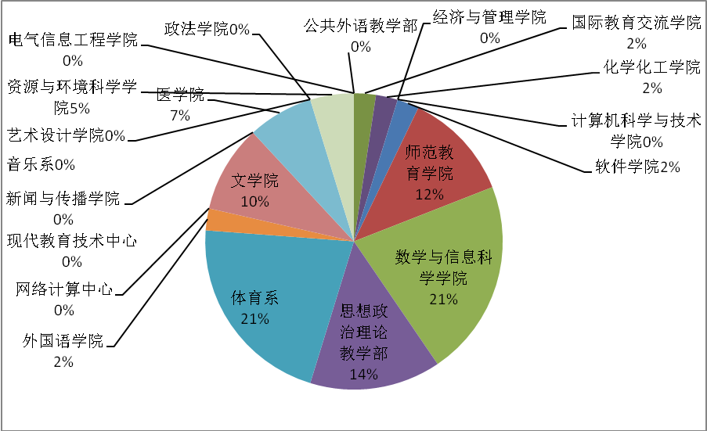
图5 各单位成绩更改情况
2.上学期成绩登录情况
上学期期末招生就业处漏录1门课程成绩。14个单位未及时上报因学籍异动无法录入学生成绩340人次（详情见下图6）。未及时上报学生成绩人次数排名前三的单位分别为师范教育学院、资源与环境科学学院和经济与管理学院。
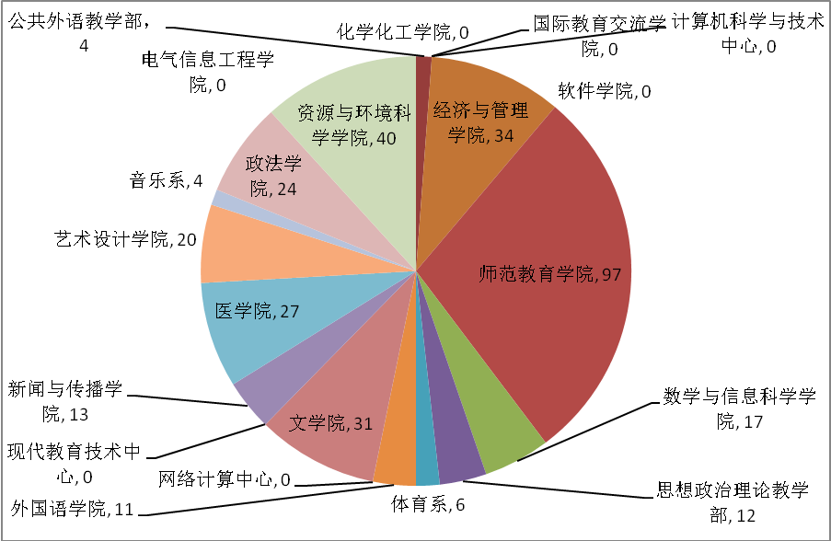
图6 各单延迟上报未录入成绩情况
（三）补考工作情况
本学期有4389人参加补考，设考场97个。从巡视的情况看，考试秩序整体良好，未发现考试组织不当和教师监考违纪情况；巡视人员未发现学生违纪情况，经济与管理学院上报5人次、公共外语教学部上报1人次考试作弊，全校学生违纪率为0.13%。
（四）临时调停课
第1-4周，我校教师共承担26584节课，全校教师临时调课共407节，占总学时的1.53%，调课率较去年同期上升了0.07%。各单位具体调课情况见图7。
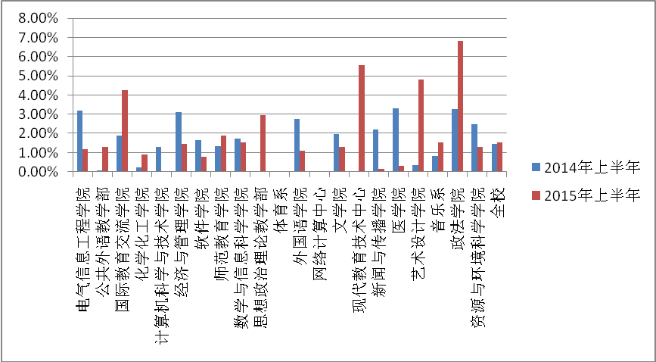
图7 各单位1-4周临时调课情况
临时调课率从高到低排名，前三名分别为：政法学院、现代教育技术中心和艺术设计学院。其中政法学院在2014年和2015年春季学期临时调课率都较高。
全校教师1-4周因私临时调课261节，因私临时调课率为0.98%，较去年同期上升了0.32%。因私临时调课率从高到低排名，前三名分别为现代教育技术中心、国际教育交流学院和思想政治理论教学部。国际教育交流学院在2014年和2015年春季学期因私临时调课率都较高。具体情况见图8。
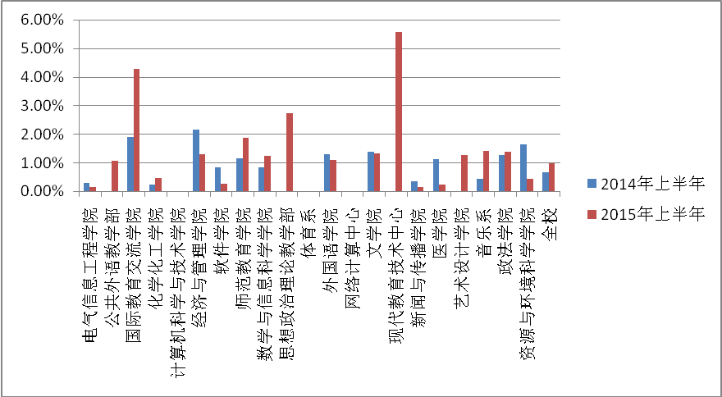
图8 各单位1-4周因私临时调课情况
二、期初教学检查情况
（一）教师学生出勤情况
1.教师出勤
按照教学工作安排，学校教学检查小组对各教学单位期初课堂教学秩序进行了检查。从检查的情况看，秩序良好，未发现授课教师迟到、早退和缺课等违规行为。
2.学生出勤
教务检查了24次通识选修课的学生出勤情况，平均出勤率为60.53%，较上学期上升了10.53%；最高出勤率98.53%，较上学期上升了22.26%；最低出勤率为35.50%，较上学期下降了0.75%。
（二）实践场所使用情况
我校共有实践教学场所468个，本学期安排有课程实践场所为188个，本学期排课总计30543学时，2014～2015学年内总计236个场所未排课（见附件1），本学期各单位实验室按类别利用率情况见附件2。
（三）教学异常情况
第1-5周，全校发现教学异常情况8次，其中学生出勤异常5次，其他异常情况3次。其中存在学校检查总发现教学异常，教学单位未发现甚至不上报异常情况。师范教育学院、软件学院、思想政治理论教学部建立教学运行监控体系，及时将教学运行中异常情况上报教务处，以确保教学有序进行。
（四）试卷检查情况
2015年3月25日，教学督导办公室联合教务处对17个单位共34门课程的期末考试试卷进行了检查。检查结果为:数学与信息科学学院、软件学院和思想政治理论教学部3个单位所送试卷未发现问题，其他单位存在以下问题:
1.个别单位所提供成绩档案材料不全。如师范教育学院缺双向细目标和参考答案与评分标准，医学院缺参考答案与评分标准。
2.考试大纲、双向细目标、试卷分析等编制不规范。如经济管理学院、新闻与传播学院、外国语学院和体育系等单位编制的双向细目表存在错误，计算机科学与技术学院、新闻与传播学院教学大纲存在错误，新闻与传播学院试卷分析不具体，缺题型难度和区分度分析，文学院未按知识点给分。
3.制卷、阅卷、成绩登录不规范。如医学院试卷题头无学年学期，艺术设计学院分数改动签字不规范，计算机科学与技术学院平时成绩给分与课堂记录不一致等现象。
（五）材料报送情况
1.时效性
除资源与环境学院延迟单位日常教学运行报表外，其他单位均按照规定时间完备上报各类材料。
2.有效性
部分单位上报信息填写与实际执行不一致。如日常教学运行报表中，“单位调课情况信息”一栏，有电气信息工程学院、国际教育交流学院、师范教育学院、数学与信息科学学院、文学院、新闻与传播学院和资源与环境科学学院7单位填写数据不准确;“教学进度”一栏，各单位均填写不符合教学进度人数为0，但通过学生信息员反馈的信息发现，存在教学进度不一致情况。
三、教学单位活动快讯
（一）化学化工学院举行“说好普通话，写好规范字”系列活动
为深入贯彻《中华人民共和国国家通用语言文字法》，迎接平顶山市国家二类城市语言文字评估工作,4月9日，化学化工学院在化学实验楼前举行“说好普通话，写好规范字”系列活动启动仪式。本次活动将持续两个月，内容包括“讲廉洁，明责任，强素质，做贡献”主题朗诵比赛、手抄报展示大赛、绕口令比赛、“清风润廉正气扬”主题规范字书写比赛、情景剧比赛五个系列活动，旨在加强校园精神文明建设，提升师生的语言素质和综合人文素质。
（二）计算机科学与技术学院举办我校第一届ACM大学生程序设计竞赛
4月12日上午，我校第一届ACM大学生程序设计竞赛在科技楼举办。经过连续四小时的紧张角逐，共决出一等奖10名，二等奖20名，三等奖34名。成绩优秀的选手将代表学校参加即将举行的河南省第八届大学生程序设计竞赛。
（三）政法学院法学专业积极开展课程教学改革
为深化教育教学改革，科学有效评价学生学习效果，本学期政法学院结合法学专业开展课程教学改革，结合国家司法考试内容，积极探索课程的过程化考核办法。
（四）我校举办第二届思想政治理论课教学大赛
4月18日，我校举办第二届思想政治理论课教学大赛，本次大赛邀请校内和校外专家担任评委。经过激烈角逐，罗军伟老师获得一等奖；程素卿等两位老师获得二等奖；张俊英等三位老师获得三等奖。每两年举行一届思想政治理论课教学大赛是思政课教师展示教学风采和观摩学习的重要平台，对检验思政课教师教学技能、提升思政课教学质量起重要作用。
附件1：2014～2015学年未安排课程场所一览表
附件2：本学期各单位分类别实验室利用情况一览表

附件1 ： 2014～2015学年未安排课程场所一览表
教学单位 | 序号 | 实验场所名称 | 备注
计算机科学与技术学院 | 1 | 物联网创新实验室 | 开放
计算机科学与技术学院 | 2 | ACM训练营 | 开放
软件学院 | 1 | 动漫实验室一
软件学院 | 2 | 服务器配置实验室2
网络计算中心 | 1 | 北校区计算机房401
网络计算中心 | 2 | 北校区计算机房402
资源与环境科学学院 | 1 | 绘图室
资源与环境科学学院 | 2 | 测量仪器室
资源与环境科学学院 | 3 | 标准客房实训室
资源与环境科学学院 | 4 | 西餐实训室
现代教育技术中心 | 1 | 广播电视演播厅
现代教育技术中心 | 2 | 影视后期制作实验室
现代教育技术中心 | 3 | 广播电视综合训练实验室
现代教育技术中心 | 4 | 4317语音室
现代教育技术中心 | 5 | 影视后期制作实验室（高清）
经济与管理学院 | 1 | 工商管理ERP沙盘模拟对抗实验室
经济与管理学院 | 2 | 商务谈判实验室
艺术设计学院 | 1 | 丝网印刷实验室
化学化工学院 | 1 | 化工制图室
化学化工学院 | 2 | 化学反应工程实验室2
化学化工学院 | 3 | 光度分析室
医学院 | 1 | 解剖实验室1
医学院 | 2 | 解剖实验室2
医学院 | 3 | 解剖实验室3
医学院 | 4 | 病原生物学实验室ⅡE205
医学院 | 5 | 药剂学实验室ⅡE305
医学院 | 6 | 药剂学实验室ⅠE306
医学院 | 7 | 免疫学实验室ⅡE307
医学院 | 8 | 免疫学实验室ⅠE310
医学院 | 9 | 物理诊断实验室E312
医学院 | 10 | 显微镜室ⅢE201
医学院 | 11 | 微生物免疫实验室1
医学院 | 12 | 微生物免疫实验室2
医学院 | 13 | 婴儿沐浴室
医学院 | 14 | 模拟产房
医学院 | 15 | 产科实训室
医学院 | 16 | 外科急救实验室301
师范教育学院 | 1-45 | 45个琴房 | 练习
师范教育学院 | 46 | 奥尔夫音乐室
师范教育学院 | 47 | 基础心理实验室
音乐系 | 1-152 | 152个琴房 | 练习

附件2： 本学期各单位分类别实验室利用情况一览表
序号 | 教学单位 | 实验室类别 | 个数 | 地点 | 本学期使用情况
 |  |  |  |  | 使用个数 | 实际学时 | 额定学时 | 利用率（%）
1 | 音乐系 | 舞蹈房 | 2 | 艺术楼 | 2 | 1130 | 525 | 107.62
2 | 艺术设计学院 | 计算机类 | 2 | 艺术楼 | 2 | 942 | 525 | 89.71
3 | 计算机科学与技术学院 | 软件实验室 | 2 | 科技楼 | 2 | 840 | 525 | 80
4 | 软件学院 | 实训类 | 2 | 科技楼 | 2 | 824 | 525 | 78.48
5 | 计算机科学与技术学院 | 实训类 | 1 | 科技楼 | 1 | 408 | 525 | 77.71
6 | 网络计算中心 | 本部公修机房 | 3 | 科技楼和4号楼 | 3 | 1220 | 525 | 77.46
7 | 师范教育学院 | 数码钢琴教室 | 2 | 艺术楼 | 2 | 782 | 525 | 74.48
8 | 师范教育学院 | 舞蹈房 | 2 | 艺术楼 | 2 | 755 | 525 | 71.9
9 | 音乐系 | 合唱教室 | 1 | 艺术楼 | 1 | 306 | 525 | 58.29
10 | 现代教育技术中心 | 播音类 | 6 | 科技楼 | 6 | 1564 | 525 | 49.65
11 | 国际教育交流学院 | 课业室 | 1 | 科技楼 | 1 | 258 | 525 | 49.14
12 | 化学化工学院 | 分析测试中心 | 1 | 化学楼 | 1 | 214 | 450 | 47.55
13 | 师范教育学院 | 学前教育 | 2 | 艺术楼 | 1 | 396 | 450 | 44
14 | 音乐系 | 排练厅 | 1 | 艺术楼 | 1 | 204 | 525 | 38.86
15 | 软件学院 | 动漫类 | 3 | 科技楼 | 3 | 604 | 525 | 38.35
16 | 现代教育技术中心 | 语音类 | 3 | 4号楼 | 2 | 578 | 525 | 36.7
17 | 艺术设计学院 | 陶瓷类 | 5 | 艺术楼和窑房 | 4 | 820 | 450 | 36.44
18 | 音乐系 | 数码钢琴教室 | 2 | 艺术楼 | 1 | 374 | 525 | 35.62
19 | 计算机科学与技术学院 | 计算机组成原理 | 1 | 科技楼 | 1 | 154 | 525 | 29.33
20 | 软件学院 | 软件实验室 | 5 | 科技楼 | 3 | 716 | 525 | 27.28
21 | 计算机科学与技术学院 | 嵌入类 | 1 | 科技楼 | 1 | 136 | 525 | 25.9
22 | 软件学院 | 网络类 | 2 | 科技楼 | 1 | 272 | 525 | 25.9
23 | 艺术设计学院 | 画室 | 12 | 艺术楼 | 12 | 1596 | 525 | 25.31
24 | 体育系 | 生理类 | 1 | 体育运动中心 | 1 | 106 | 450 | 23.56
25 | 体育系 | 康复类 | 1 | 体育运动中心 | 1 | 102 | 450 | 22.67
26 | 资源与环境科学学院 | 计算机类 | 2 | 科技楼 | 1 | 234 | 525 | 22.29
27 | 医学院 | 护理类 | 19 | 护理楼 | 14 | 1746 | 450 | 20.42
28 | 音乐系 | 古琴教室 | 1 | 艺术楼 | 1 | 102 | 525 | 19.43
29 | 化学化工学院 | 基础化学类 | 13 | 化学楼 | 7 | 1091 | 450 | 18.64
30 | 电气信息工程学院 | 电子类 | 9 | 3号楼 | 9 | 706 | 450 | 17.43
31 | 电气信息工程学院 | 电气控制类 | 9 | 3号楼 | 8 | 670 | 450 | 16.54
32 | 软件学院 | 服务器配置类 | 2 | 科技楼 | 1 | 136 | 525 | 12.95
33 | 化学化工学院 | 化工类 | 14 | 化学楼 | 10 | 773 | 450 | 12.27
34 | 电气信息工程学院 | 物理类 | 17 | 3号楼 | 13 | 708 | 450 | 9.25
35 | 音乐系 | 琴房 | 198 | 艺术楼 | 41 | 8032 | 525 | 7.73
36 | 计算机科学与技术学院 | 网络类 | 1 | 科技楼 | 1 | 32 | 525 | 6.1
37 | 医学院 | 基础医学类 | 23 | 综合楼 | 12 | 550 | 450 | 5.31
38 | 资源与环境科学学院 | 生态环境类 | 3 | 化学楼 | 3 | 70 | 450 | 5.19
39 | 资源与环境科学学院 | 旅游类 | 4 | 科技楼 | 1 | 86 | 450 | 4.78
40 | 网络计算中心 | 北校区公修机房 | 4 | 北校区 | 1 | 68 | 525 | 3.24
41 | 经济与管理学院 | 计算机类 | 3 | 科技楼和1号楼 | 2 | 36 | 525 | 2.29
42 | 资源与环境科学学院 | 地质地貌类 | 3 | 科技楼 | 2 | 28 | 450 | 2.07
43 | 医学院 | 药学类 | 6 | 综合楼 | 4 | 56 | 450 | 2.07
44 | 医学院 | 临床医学类 | 3 | 综合楼 | 2 | 16 | 450 | 1.18
45 | 师范教育学院 | 琴房 | 48 | 艺术楼 | 1 | 102 | 525 | 0.4
46 | 计算机科学与技术学院 | 创新类 | 2 | 科技楼 | 0 | 0 | 525 | 0
47 | 软件学院 | 影视后期类 | 1 | 科技楼 | 0 | 0 | 525 | 0
48 | 资源与环境科学学院 | 仪器室 | 1 | 科技楼 | 0 | 0 | 450 | 0
49 | 资源与环境科学学院 | 绘图室 | 1 | 科技楼 | 0 | 0 | 450 | 0
50 | 现代教育技术中心 | 演播类 | 2 | 图书馆和科技楼 | 0 | 0 | 525 | 0
51 | 现代教育技术中心 | 影视后期类 | 2 | 科技楼 | 0 | 0 | 525 | 0
52 | 经济与管理学院 | 会计手工 | 1 | 1号楼 | 0 | 0 | 450 | 0
53 | 经济与管理学院 | 沙盘对抗 | 1 | 1号楼 | 1 | 0 | 450 | 0
54 | 经济与管理学院 | 商务谈判 | 1 | 1号楼 | 0 | 0 | 450 | 0
55 | 体育系 | 解剖类 | 1 | 体育运动中心 | 0 | 0 | 450 | 0
56 | 艺术设计学院 | 特种工艺 | 1 | 服务楼 | 0 | 0 | 450 | 0
57 | 艺术设计学院 | 丝网印刷 | 1 | 艺术楼 | 0 | 0 | 450 | 0
58 | 政法学院 | 模拟法庭 | 1 | 1号楼 | 0 | 0 | 450 | 0
59 | 化学化工学院 | 绘图室 | 1 | 化学楼 | 0 | 0 | 450 | 0
60 | 医学院 | 形体房 | 1 | 北校区A楼 | 0 | 0 | 525 | 0
61 | 师范教育学院 | 小学教育 | 2 | 艺术楼 | 0 | 0 | 450 | 0
62 | 师范教育学院 | 心理学 | 2 | 艺术、科技楼 | 0 | 0 | 450 | 0
备注：本表按学期利用率降序排列，分析测试中心按照1个场所统计，物理类、电子类、电气控制类、仪器室、旅游类、地质地貌类、绘图室、生态环境类、会计手工、沙盘对抗、商务谈判、生理类、解剖类、康复类、特种工艺、陶瓷类、丝网印刷、模拟法庭、化工类、基础化学类、分析测试中心、护理类、基础医学类、药学类、临床医学类、小学教育、学前教育和心理学实验室按照学期额定450学时计算，其余类别实验室按照学期额定525学时计算。

